「展示会出展力向上支援事業」（2020年度中小企業地域資源活用等促進事業）

コロナ渦における展示会出展力向上オンラインセミナー

新型コロナウィルス感染症の影響を受け、対面式の展示会が相次いで中止や延期となっております。一方で、オンラインを活用した展示会の開催が今後、ますます増えてくると思われます。
このような状況において、本セミナーでは、展示会に出展し、成果を上げるための実践的なポイントを学んでいただきます。
基礎編では、展示会で押さえておくべきポイント等を学びます。応用編では、実習を通して、オンライン展示会の出展方法について、学びます。
日程
・基 礎 編：令和2年9月28日（月） 13：30～16：30
・応用編①：令和2年10月5日（月） 13：30～16：30
・応用編②：令和2年12月～令和3年2月のいずれか日 13：30～16：30
方法
・Zoomを使用します。
・受講者は会社や自宅から参加いただきます。
内容
〇基 礎 編：
・講義 「失敗しない展示会の作り方」、「オンライン展示会とは何か」
・実習 出展コンセプトシート（出展目的を明確にする）、問題解決型プレゼンスライド（オンライン展示会出展で必須になるプレゼン力を高める）を作るワーク
〇応用編①
実習 参加企業による問題解決型プレゼンスライドの発表と講師からのフィードバック
〇応用編②
実習 展示会出展後の反省と次回へ向けた取り組みの検討

①本年度、展示会への出展を計画している県内中小企業
②今後、展示会への出展を検討している県内中小企業
対象
基礎編：25社程度、応用編①、②：10社程度
※ 応用編①、②は、支援人員を考慮し、参加者を限らせていただきます。申込者多数の場合は、今後の出展計画等を基に、選考いたします。
定員

有限会社マルワ什器 代表取締役 大島 節子 氏
講師
このようなお悩みを
お持ちの企業は、
本セミナーへ是非
ご参加ください。
・出展を検討しているが、そもそも展示会とは何かがよく分からない。
・出展しているが、なかなか成約に結び付かない。
・最近、話題のオンライン展示会の出展を検討しているが、効果的なPR方法がよく分からない。

申込
裏面の申込書に記載の上、9月14日（月）までにメール（yoshimura-k@mb.infosaga.or.jp）にてお申し込みください。
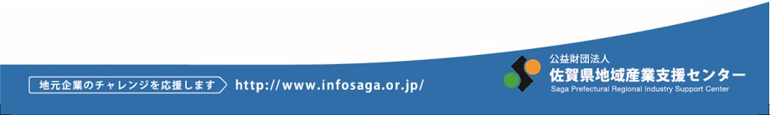
「コロナ渦における展示会出展力向上オンラインセミナー」
参加申込書
令和2年 月 日
提出方法：E-mail「yoshimura-k@mb.infosaga.or.jp」
提出期限：令和2年9月14日（月）

1 連絡担当者（各項目を記載してください）
企業名
住 所
電 話 |  | FAX
E-mail

2 出席者（各項目を記載してください）
役職名 | 氏名 | E-mail | Zoomの使用実績
 |  |  | 有 ・ 無
 |  |  | 有 ・ 無

3 今後の出展計画（今後の出展計画を記載してください）
展示会名 | 主催 | 会期

4 応用編①、②の参加希望（いずれかを選択してください。）
あり ・ なし
※ 申込者多数の場合は、今後の出展計画等を基に、選考いたします。あらかじめご了承ください。

【お問合せ先】
公益財団法人佐賀県地域産業支援センター 取引振興課（担当：吉村、森）
住所：〒849-0932 佐賀市鍋島町八戸溝114
TEL：0952-34-4416 FAX：0952-34-4412 E-mail：yoshimura-k@mb.infosaga.or.jp

